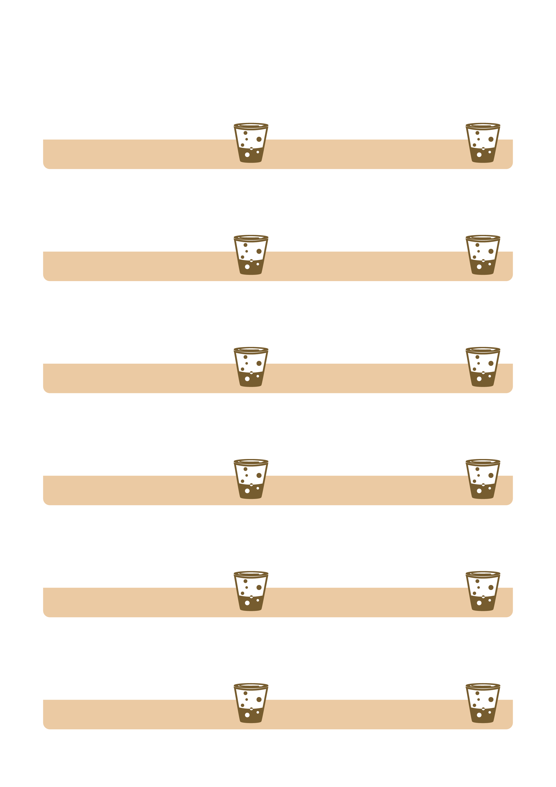

テキストボックス

テキストボックス

